2025-2026年安徽省党政机关会议场所保障服务框架协议采购

申

请

文

件

供 应 商： 安徽石台旅游发展股份有限公司聚龙牯牛降大酒店分公司
法定代表人姓名： 王学敏
会议场所名称： 安徽石台旅游发展股份有限公司聚龙牯牛降大酒店分公司
地 址： 安徽省池州市石台县大演乡新农村
电 话： 0566-6658999
授权代表： 郭艳
电子邮箱： 1713785819@qq.com
身份证号码： 342921199510172227
手 机： 18815599615
日 期： 2025年 3 月 11 日
一、营业执照（或事业单位法人登记证书）
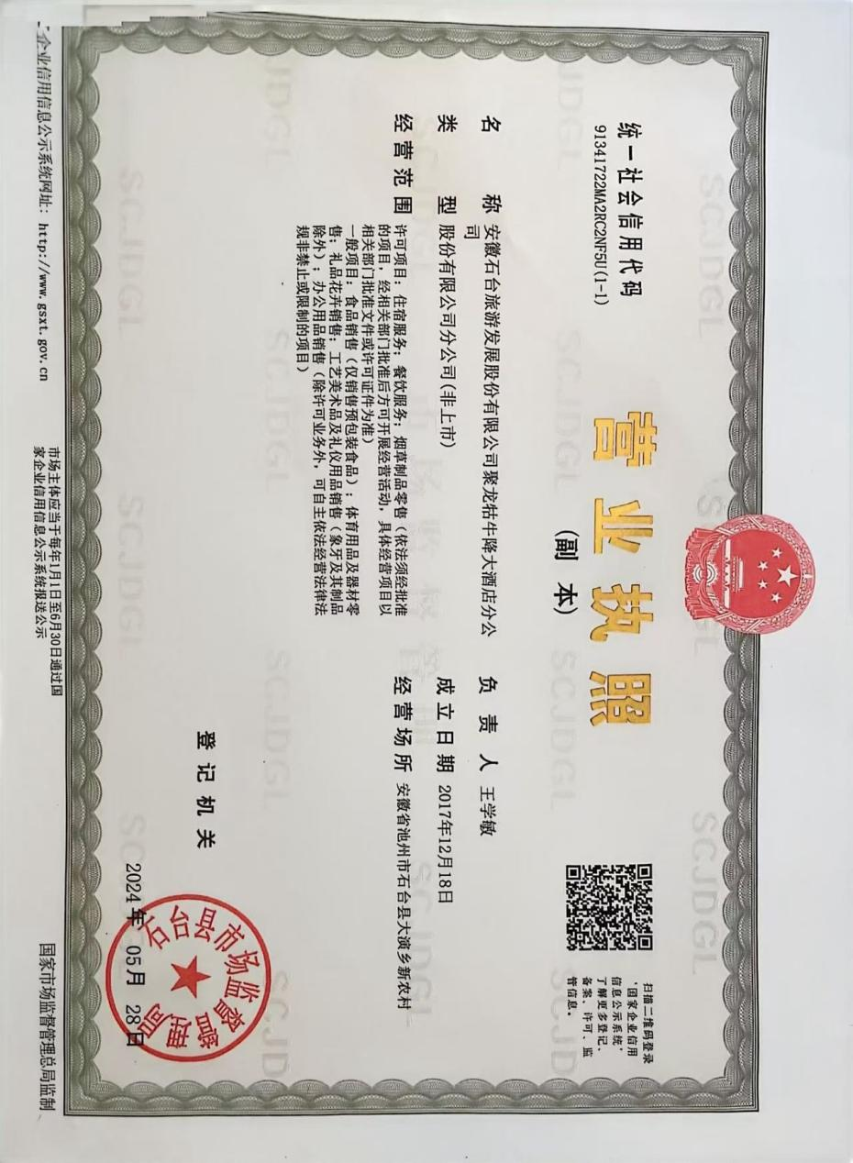


供应商公章或电子签章：
备注：提供有效的供应商营业执照（或事业单位法人登记证书）扫描件，应完整体现出营业执照（或事业单位法人登记证书）的全部内容。

二、报价
序号 | 名称 | 会议费用标准最高限制单价 | 供应商会议费用单价报价
1 | 一类会议 | 600元/（人·天） | 600 元/（人·天）
2 | 二类会议 | 530元/（人·天） | 530 元/（人·天）
3 | 三类会议 | 450元/（人·天） | 450 元/（人·天）
4 | 四类会议 | 450元/（人·天） | 450 元/（人·天）
供应商公章或电子签章：

三、其他报价表
单位：元
客房（元/人·天）
 | 报价 | 备注
套间 | 1000
单间 | 349
双人间 | 348
…
会议室（元/半天）
 | 报价 | 最多可容纳人数
大会议室 | 4000
中会议室 | 2000
小会议室
…
餐费（元/人·餐）
 | 报价 | 备注
早餐 | 68
中餐 | 100
晚餐 | 100
…
供应商公章或电子签章：
注：1.此表用于非正常参会人员食宿等费用参考标准，与分类会议报价表中各类会议综合报价无直接关系。供应商根据自身规模，对上表项目进行单项报价，如供应商不具备上述某分项内容，可不进行相应项目的单项报价，如供应商的客房等品种较多，可按上表格式补充增加相应单项报价；
2.报价为供应商折扣后的净价；
3.客房、会议室价格不得高于门市折扣价；
4.各供应商以上报价为最高限价，具体会议、住宿费用由用户方与供应商在最高限价以下商定。
5.单间、双人间客房每人每天标准不超出安徽省出差标准。套间自行报价。
6.各供应商在填报时，要根据自己的情况，分别将房间的特殊配置在备注栏中加以注明。以上表格不够可增加。

四、供应商综合情况简介

(供应商可自行制作表格格式)
星级、客房、会议室情况表
供应商星级 |  |  | 星级 |  |  |  | 备注
客房 |  |  | 会议室 |  |  |  | 备注
房型 | 总间数 | 协议间数 | 类型 | 总间数 | 可使用间数 | 每个会议室容纳人数 | 备注
套间 | 14 | 14 | 大会议室 | 1 | 1 | 90 | 供应商应能提供全部客房和餐饮服务
单间 | 26 | 26 | 中会议室 | 2 | 2 | 40 | 供应商应能提供全部客房和餐饮服务
标准间 | 56 | 56 | 小会议室 | 0 | 0 | 0 | 供应商应能提供全部客房和餐饮服务
供应商公章或电子签章：

五、无重大违法记录声明函、无不良信用记录声明函

1.本单位郑重声明，根据《中华人民共和国政府采购法》及《中华人民共和国政府采购法实施条例》的规定，参加政府采购活动前三年内，本单位在经营活动中没有重大违法记录，没有因违法经营受到刑事处罚或者责令停产停业、吊销许可证或者执照、较大数额罚款等行政处罚，且未在被禁止参加政府采购活动的处罚期限内。
2.本单位郑重声明，我单位无以下不良信用记录情形：
（1）被人民法院列入失信被执行人；
（2）被税务部门列入重大税收违法案件当事人名单；
（3）被政府采购监管部门列入政府采购严重违法失信行为记录名单。
本单位对上述声明的真实性负责。如有虚假，将依法承担相应责任。
3.经我单位自行查询中国政府采购网（www.ccgp.gov.cn）、“信用中国”网站（www.creditchina.gov.cn），我单位承诺不存在不良信用记录。

供应商公章或电子签章：
六、供应商资格
1.具有有效期内的《特种行业许可证》（申请文件中须提供证书的扫描件）；
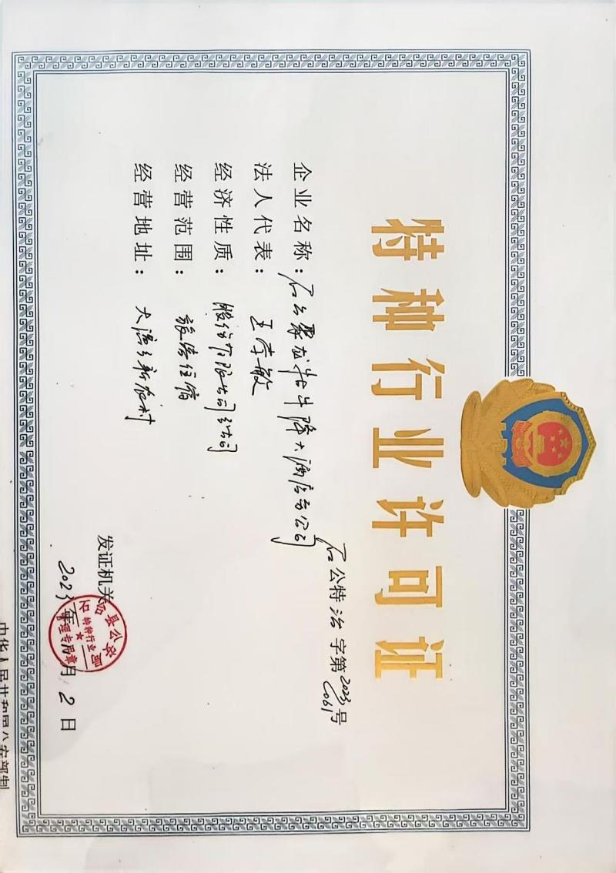
2.具有有效期内的《食品经营许可证》（申请文件中须提供证书的扫描件）；
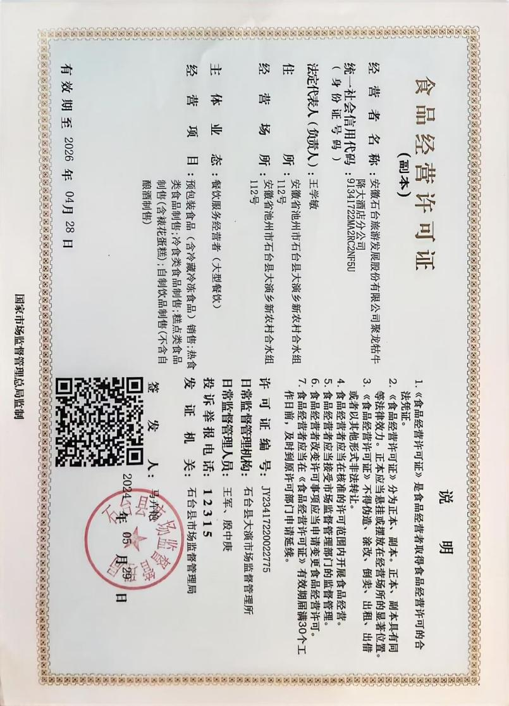
3.具有有效期内的消防安全检查合格证明（申请文件中须提供证明材料的扫描件）。
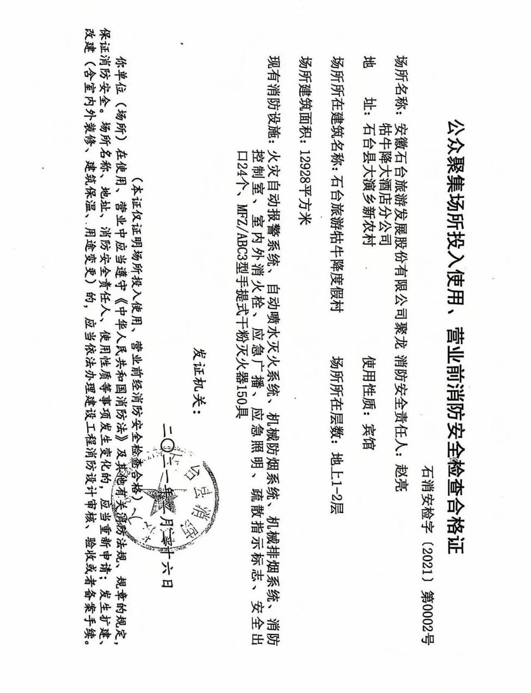
供应商公章或电子签章：

七、响应函

致：安徽省财政厅
安徽公共资源交易集团项目管理有限公司
根据贵方的征集公告和征集邀请，我方兹宣布同意如下：
1.按本征集项目的详细说明和要求规定提供的全部采购标的的报价进行完全响应。
2.我方根据本征集项目的详细说明和要求的规定，严格履行合同的责任和义务,并保证于买方要求的日期内完成履约，并通过买方验收。
3.我方已详细审核全部征集项目的详细说明和要求，包括本征集项目的详细说明和要求的澄清或修改（如有），参考资料及有关附件，我方正式认可并遵守本次征集项目的详细说明和要求，并对此项目各项条款、规定及要求均无异议。我方知道必须放弃提出含糊不清或误解问题的权利。
4.我方同意从本征集项目的详细说明和要求规定的申请文件开启日期起遵循本文件，并在本文件规定的申请文件有效期之前均具有约束力。
5.我方声明申请文件所提供的一切资料均真实无误、及时、有效，企业运营正常。由于我方提供资料不实而造成的责任和后果由我方承担。我方同意按照贵方提出的要求，提供与申请有关的任何证据、数据或资料。
6.我方接受本征集项目的详细说明和要求规定的采购需求、费用结算及支付方式、用户反馈和评价机制、入围供应商的清退机制等相关要求。
7.我方承诺不会出现以下情形：
（1）未按照征集项目的详细说明和要求确定的事项进行履约；
（2）将政府采购合同转包；
（3）提供假冒伪劣产品；
（4）擅自变更、中止或者终止框架协议和政府采购合同。

供应商公章或电子签章：

八、其他相关证明材料

提供符合征集公告、采购需求及资格审查方法和标准规定的相关证明文件。

特别提示：
供应商在申请文件制作时可在此章节内上传要求上传的证明资料及承诺等。

